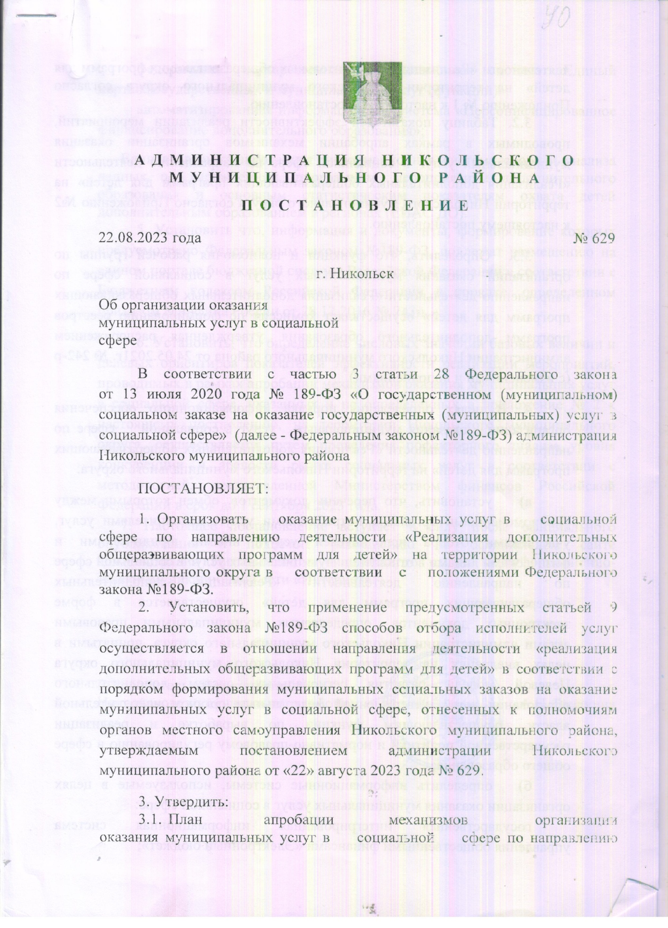

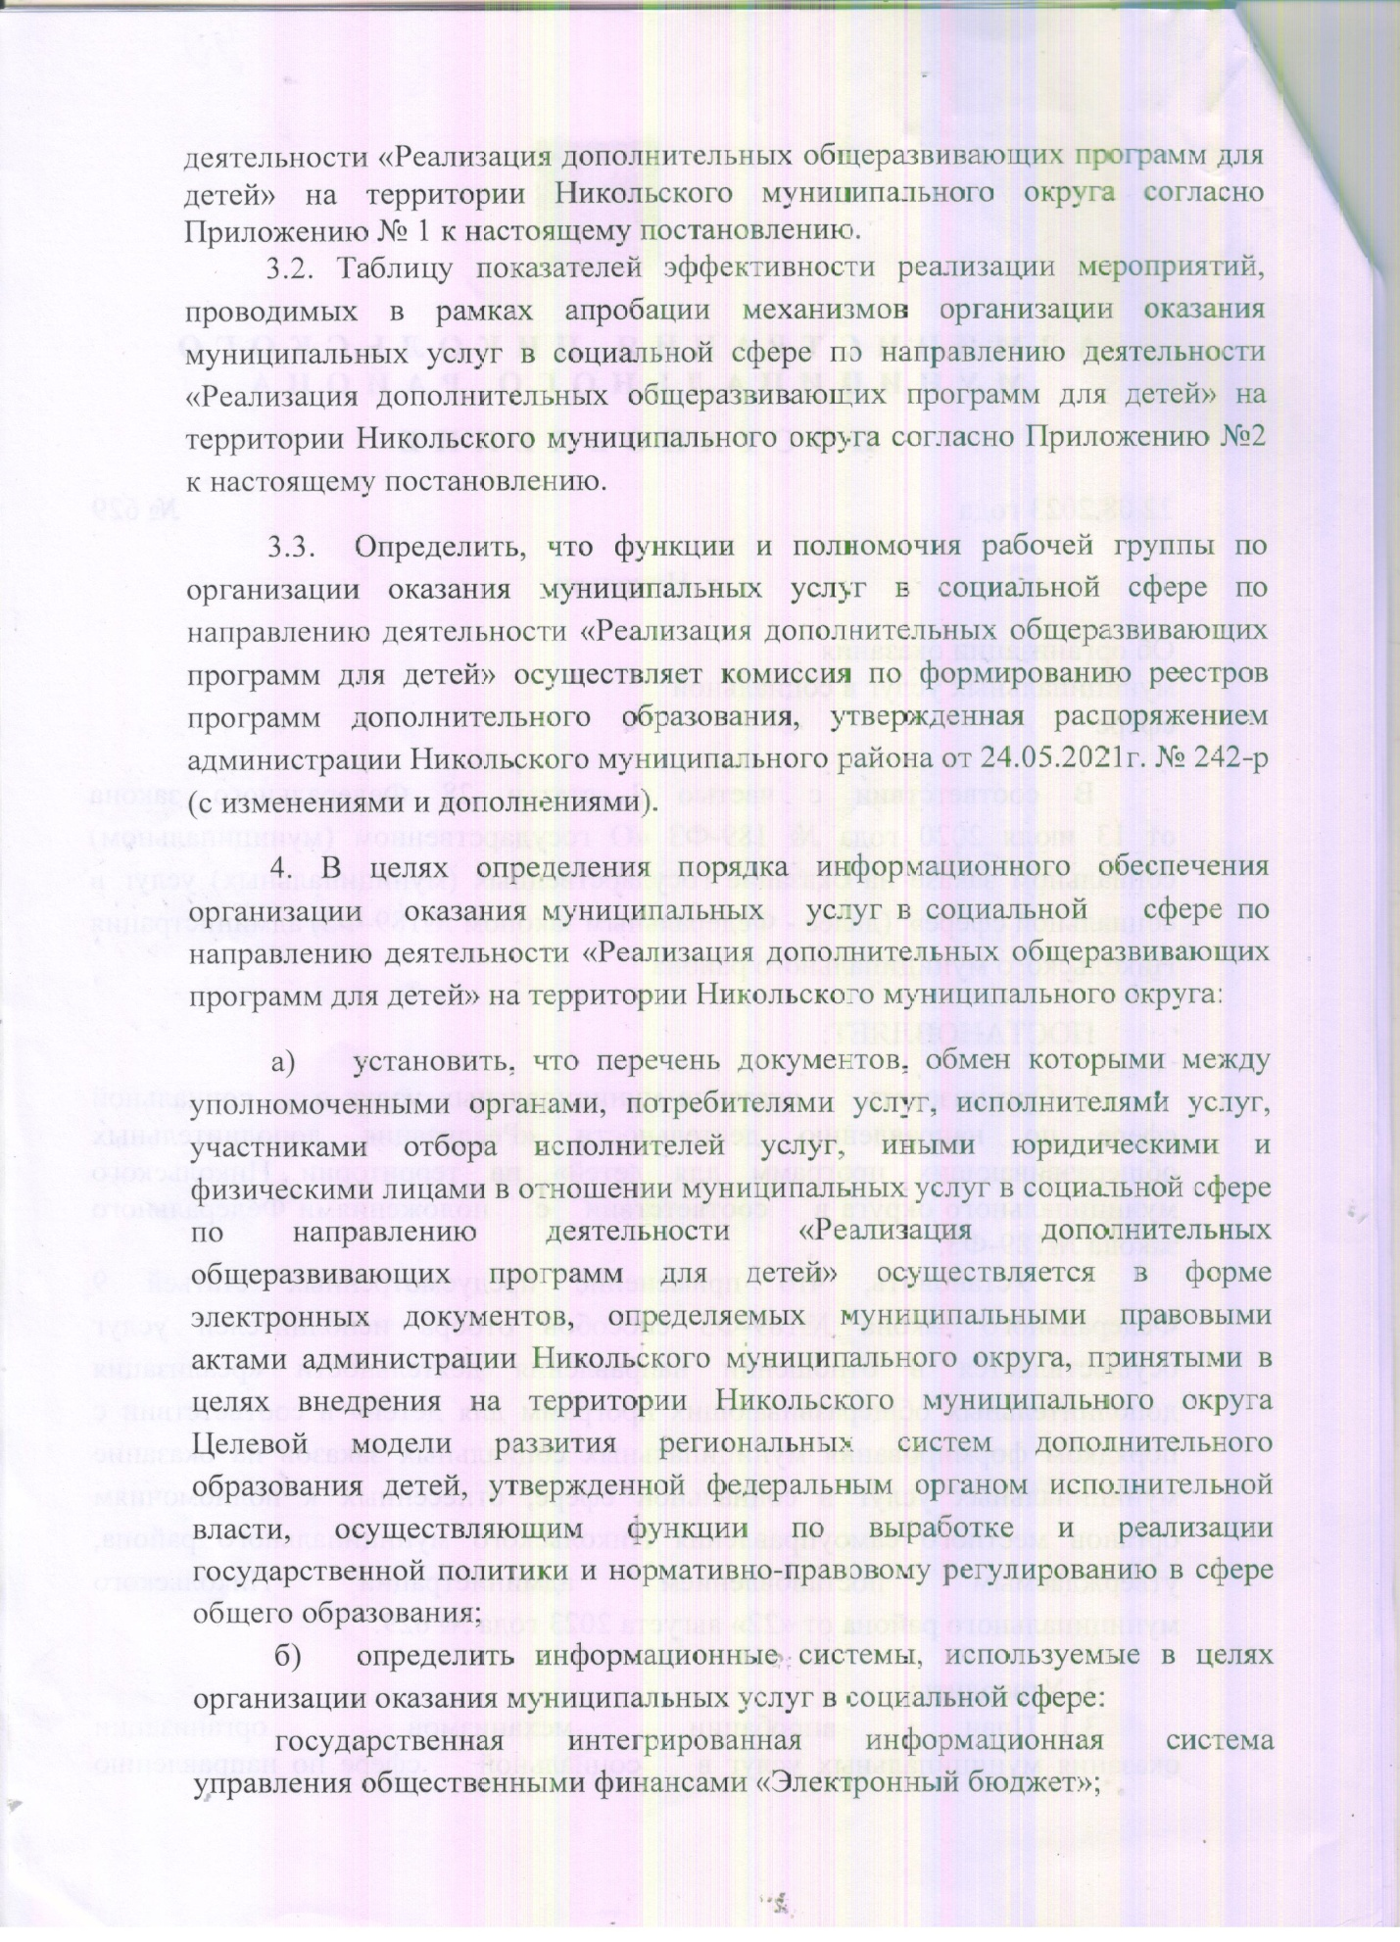

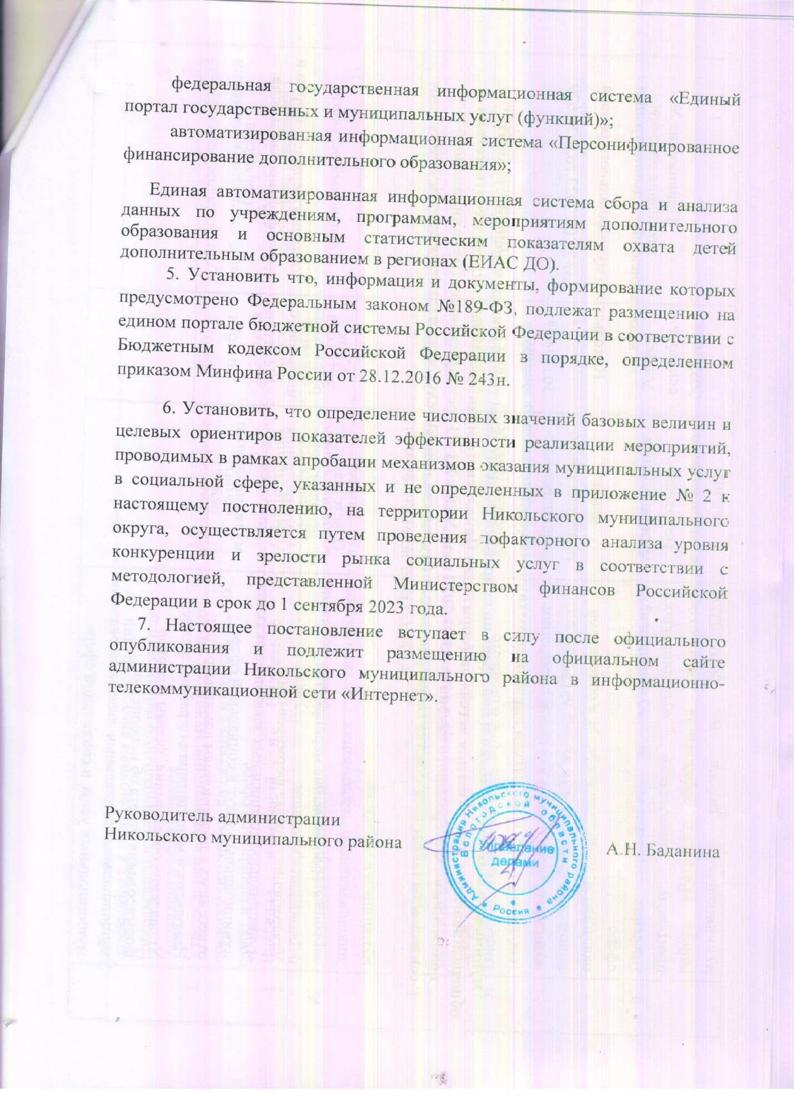
Приложение № 1
к постановлению Администрации
Никольского муниципального района
от 22.08.2023 года № 629
План апробации механизмов организации оказания
муниципальных услуг в социальной сфере по направлению деятельности «Реализация дополнительных общеразвивающих программ для детей» на территории Никольского муниципального округа в соответствии с положениями Федерального закона от 13.07.2020 года №189-ФЗ «О государственном (муниципальном) социальном заказе на оказание государственных (муниципальных) услуг в социальной сфере» (далее – Федеральный закон №189-ФЗ)

№ | Наименование мероприятия | Ответственный исполнитель | Срок реализации | Ожидаемый результат
 | Утверждение порядка формирования муниципальных социальных заказов на оказание муниципальных услуг в социальной сфере, отнесенных к полномочиям администрации Никольского муниципального района в лице Управления образования, формы и сроков формирования отчета об исполнении муниципальных социальных заказов на оказание муниципальных услуг в социальной сфере, отнесенных к полномочиям администрации Никольского муниципального района в лице Управления образования | Администрация Никольского муниципального района | июль-август 2023 года | порядок утвержден, форма и сроки формирования отчета утверждены
 | Утверждение и размещение муниципального социального заказа на оказание муниципальных услуг в социальной сфере | Уполномоченные органы | До 01 сентября 2023 года | муниципальный социальный заказ утвержден и размещен
 | Внесение изменений в Положение о персонифицированном учете и персонифицированном финансировании дополнительного образования в Никольском муниципальном районе | Администрация Никольского муниципального района | август-сентябрь 2023 года | положение утверждено
 | Утверждение требований к условиям и порядку оказания муниципальных услуг в социальной сфере | Уполномоченные органы | август-сентябрь 2023 года | требования утверждены
 | Внесение изменений в решение о бюджете (сводную бюджетную роспись) Никольского муниципального района для целей реализации положений Федерального закона №189-ФЗ по оказанию муниципальных услуг в социальной сфере | Представительное Собрание Никольского муниципального района | август-сентябрь 2023 года | изменения внесены
 | Внесение изменений в муниципальную программу Никольского муниципального района «Развитие образования Никольского муниципального района на 2020-2025», утвержденную постановлением администрации Никольского муниципального района от 02.09.2019 года№ 888 для целей реализации положений Федерального закона 189-ФЗ по оказанию муниципальных услуг в социальной сфере в соответствии с социальным сертификатом | Администрация Никольского муниципального района | Август-сентябрь 2023 года | изменения внесены
 | Внесение изменений в Программуперсонифицированного финансирования дополнительного образования Никольского муниципального района | Администрация Никольского муниципального района | Август-сентябрь 2023 года | программа персонифицированного финансирования утверждена
 | Утверждение порядка определения нормативных затрат для целей оказания муниципальных услуг в социальной сфере в соответствии с частью 9 статьи 7 Федерального закона №189-ФЗ | Уполномоченные органы | Август-сентябрь 2023 года | порядок утвержден
 | Утверждение порядка предоставления субсидий на оказание муниципальных услуг в социальной сфере в соответствии с социальным сертификатом | Администрация Никольского муниципального района | Август-сентябрь 2023 года | порядок утвержден
 | Утверждение порядка заключения в электронной форме соглашения, заключаемого по результатам отбора исполнителя услуг в целях исполнения муниципального социального заказа на оказание муниципальных услуг в социальной сфере | Администрация Никольского муниципального района | Август-сентябрь 2023 года | порядок утвержден
 | Внесение изменений в муниципальные задания и заключение соглашений о финансовом обеспечении выполнения муниципального задания с муниципальными учреждениями в соответствии с социальным сертификатом | Уполномоченные органы | август 2023 года, далее-непрерывно | изменения внесены, соглашения заключены
 | Заключение соглашений о предоставлении субсидий исполнителям услуг в соответствии с социальным сертификатом, не являющимися муниципальными учреждениями Никольского муниципального района (в случае выбора получателями социальных сертификатов указанных исполнителей услуг) | Уполномоченные органы | август 2023 года, далее - непрерывно | соглашения заключены
 | Реализация организационных и информационных мероприятий, направленных на подготовку заинтересованной общественности (потребителей услуг, исполнителей услуг) к реализации положений Федерального закона №189-ФЗ с 1 сентября 2023 года, включая проведение информационной кампании. | Уполномоченные органы | июль-сентябрь 2023 года | организационные и информационные мероприятия проведены

Приложение № 2
к постановлению администрации
Никольского муниципального района
от 22.08.2023 года № 629
Таблица показателей эффективности реализации мероприятий, проводимых в рамках апробации механизмов организации оказания муниципальных услуг в социальной сфере по направлению деятельности «Реализации дополнительных общеразвивающих программ для детей» на территории Никольского муниципального округа
№ п/п | Цель | Тип индикатора | Индикатор | Базовая величина | Целевой ориентир | Ответственный исполнитель
1 | 2 | 3 | 4 | 5 | 6 | 7
1. | Доля немуниципального сектора, вовлеченного в оказание муниципальных услуг по реализации дополнительных общеразвивающих программ в соответствии с социальным сертификатом | Итоговый результат | Доля юридических лиц, не являющихся муниципальными учреждениями, индивидуальных предпринимателей, вовлеченных в оказание муниципальных услуг в социальной сфере по направлению деятельности «Реализации дополнительных общеразвивающих программ для детей» в соответствии с социальным сертификатом, процент | значение: 0  год: 2023 | значение: 1  год: 2024
2. | Усиление конкуренции при выборе немуниципальных исполнителей услуг | Процесс | Уточнение/доработка актов местной администрации с учетом механизмов, предусмотренных Федеральным законом № 189-ФЗ | значение: подготовка  год: 2023 | значение:  завершение  год: 2024
2. |  | Промежуточный результат | Количество юридических лиц, индивидуальных предпринимателей, участвовавших в процедурах отбора исполнителей муниципальных услуг в социальной сфере (далее – исполнитель услуг) в целях оказания муниципальных услуг в социальной сфере по направлению деятельности «Реализации дополнительных общеразвивающих программ для детей» | значение: 0  год: 2023 | значение: 1  год: 2024
2. |  | Промежуточный результат | из них количество юридических лиц, индивидуальных предпринимателей, включенных в реестр исполнителей муниципальных услуг в социальной сфере в соответствии с социальным сертификатом по направлению деятельности «Реализация дополнительных общеразвивающих программ для детей» | значение: 0  год: 2023 | значение: 1  год: 2024
2. |  | Итоговый результат | Доля юридических лиц, не являющихся муниципальными учреждениями, индивидуальных предпринимателей, имеющих высокий уровень потенциала для конкуренции с муниципальными учреждениями при отборе исполнителей услуг в целях оказания муниципальных услуг в социальной сфере по направлению деятельности «Реализация дополнительных общеразвивающих программ для детей» в общем объеме организаций, оказывающих указанные услуги, процент | значение: 0  год: 2023 | значение: 1  год: 2024
3. | Увеличение охвата услугами/доступа к услугам | Процесс | Информационная кампания для потребителей муниципальных услуг в социальной сфере по направлению деятельности «реализация дополнительных общеразвивающих программ для детей» (далее – потребитель услуг) и исполнителей услуг | значение:  проведена  год: 2023 | значение:  проведена  год: 2024
3. | Увеличение охвата услугами/доступа к услугам | Промежуточный результат | Доля детей в возрасте от 5 до 18 лет, охваченных дополнительным образованием | значение: 70  год: 2023 | значение: 80  год: 2024
3. | Увеличение охвата услугами/доступа к услугам | Итоговый результат | Общее количество потребителей муниципальных услуг в социальной сфере по направлению деятельности «реализация дополнительных общеразвивающих программ для детей», человек | Значение: 2428  год: 2023 | значение: 2440  год: 2024
3. | Увеличение охвата услугами/доступа к услугам | Итоговый результат | Количество потребителей услуг, получивших муниципальную услугу в социальной сфере, по направлению деятельности «Реализация дополнительных общеразвивающих программ для детей» у исполнителей услуг, не являющихся муниципальными учреждениями, человек | значение: 0  год: 2023 | значение: 15  год: 2024
4. | Повышение качества оказанных услуг | Процесс | Определение стандартов (порядков) оказания муниципальных услуг в социальной сфере по направлению деятельности «Реализация дополнительных общеразвивающих программ для детей», и минимальных требований к качеству их оказания | значение: да  год: 2023 | значение: да  год: 2024
4. | Повышение качества оказанных услуг | Процесс | Создание системы мониторинга и оценки  (в т. ч. информационной системы при наличии возможности) качества оказания муниципальных услуг в социальной сфере по направлению деятельности «Реализация дополнительных общеразвивающих программ для детей» | значение: подготовка  год: 2023 | значение: завершение  год: 2024
4. | Повышение качества оказанных услуг | Процесс | Наличие в органе местного самоуправления, осуществляющем регулирование оказания муниципальных услуг в социальной сфере по направлению деятельности «Реализация дополнительных общеразвивающих программ для детей», структурного подразделения, осуществляющего мониторинг оказания таких услуг в соответствии со стандартом (порядком) их оказания (далее – структурное подразделение), а также перечня мероприятий по проведению указанного мониторинга и показателей реализации таких мероприятий (далее – чек-лист) | значение: отсутствует  год: 2023 | значение: создано  год: 2024
4. | Повышение качества оказанных услуг | Промежуточный результат | Доля юридических лиц, индивидуальных предпринимателей, физических лиц – производителей товаров, работ, услуг, оказывающих муниципальные услуги в социальной сфере по направлению деятельности «Реализация дополнительных общеразвивающих программ для детей», проводящих мониторинг оказания таких услуг в соответствии со стандартом (порядком) оказания муниципальных услуг в социальной сфере, процент | значение: 0  год: 2023 | значение: 1  год: 2024
4. | Повышение качества оказанных услуг | Итоговый результат | Доля соответствия показателей, определенных в рамках мероприятий по проведению мониторинга оказания муниципальных услуг в социальной сфере по направлению деятельности «Реализация дополнительных общеразвивающих программ для детей», показателям, включенным в чек-лист, определенная в ходе указанного мониторинга, проводимого структурным подразделением, процент | Значение: 100  год: 2023 | значение: 100  год: 2024
5. | Рост удовлетворенности граждан оказанием муниципальных услуг в социальной сфере | Процесс | Создание механизмов обратной связи исполнителей услуг с потребителями услуг, которым указанные исполнители услуг оказали муниципальные услуги в социальной сфере по направлению деятельности «реализация дополнительных общеразвивающих программ для детей» | значение: подготовка  год: 2023 | значение: механизмы созданы  год: 2024
5. |  | Промежуточный результат | Доля исполнителей услуг, оказывающих муниципальные услуги в социальной сфере по направлению деятельности «Реализация дополнительных общеразвивающих программ для детей», проводящих мониторинг удовлетворенности потребителей услуг, которым указанные исполнители оказали муниципальные услуги в социальной сфере по направлению деятельности «Реализация дополнительных общеразвивающих программ для детей», качеством оказанных услуг, процент | значение: 100  год: 2023 | значение: 100  год: 2024
5. |  | Итоговый результат | Процент потребителей услуг, удовлетворенных качеством муниципальных услуг в социальной сфере по направлению деятельности «Реализация дополнительных общеразвивающих программ для детей», оказанных исполнителями услуг, от общего числа потребителей услуг, определенный по результатам мониторинга удовлетворенности потребителей услуг | значение: 80  год: 2023 | значение: 100  год: 2024

